NeX Unified Agent Runtime 상세설계 10

Integrated E2E Runtime Architecture / Acceptance Baseline
문서 버전: v0.3 aligned consistency closure + Integration Final Consistency Closure v1.1
상태: Integrated Detailed Design & Acceptance Baseline — Agent↔NSL Final Consistency Closure Candidate
작성 기준일: 2026-09-16
대상: NeX-AE Unified Agent Runtime + NeX Platform Integration / Golden Slice Acceptance
통합 기준 문서: 00 Unified Runtime & Memory Baseline v0.3 aligned consistency closure, 00 Project Agent Architecture Concept v0.2 aligned, 01 v0.3 aligned, 02 v0.2 aligned, 03 v0.2 aligned, 04 Plan Builder v0.3 aligned consistency closure, 05 Validator + Deterministic Compiler v0.4 aligned consistency closure, 06 StepExecutionEngine v0.3 aligned consistency closure, 07 v0.2 aligned, 08 v0.2 aligned, 09 v0.2 aligned
Machine-readable 기준: WorkIntent v1, AgentPlan v1, PlanStep v1, Agent History Event v1, ExecutablePlan v1 Candidate, AgentResult v1 Candidate

Executive Summary
상세설계 01~09를 통해 NeX Unified Agent Runtime은 이제 하나의 업무를 받아 완료하고 기억한 뒤 다음 업무에 그 기억을 다시 사용하는 완전한 Closed Loop로 연결되었다.
Outer Work Loop
↓
IA User Prompt / Background successful WC Work Claim
→ Intent
→ Context ← Agent Memory
→ Plan
→ Validate / Compile
→ Execute
→ WAIT / Retry / Reconciliation
→ Result Verify / AgentResult
→ Required Publication
→ FINALIZE → SUCCEEDED
→ EXECUTION_COMPLETED Semantic History Event
→ Raw Agent Memory
→ Weekly Summary
→ 다음 Context Retrieval
본 상세설계 10의 목적은 01~09를 다시 별개의 기능 목록으로 설명하는 것이 아니라, 이를 하나의 통합 E2E Runtime Architecture와 Release/Acceptance Baseline으로 고정하는 것이다.
통합 구조의 핵심은 다음 다섯 문장으로 요약할 수 있다.
- 사용자는 Unified Workspace의 IA와 상호작용하며 IA/CA/PA/EA는 동일 Unified Agent Runtime을 사용한다.
- Agent 간 업무 협업은 assignee-free NeX-WC Pool WorkItem으로 표현한다. Eligible Human/Agent의 successful WC Work Claim 결과로 actual_assignee가 materialize되며, WorkItem / Work Claim / AgentExecution / RuntimeJob / Step Claim은 서로 다른 lifecycle object다.
- LLM은 Intent/Planning/Presentation/Memory Summary의 제한된 후보 생성에 사용되지만, Authority, Stable ID, Plan Acceptance, Exact Skill Binding, Gate, Side Effect, Completion은 deterministic Runtime이 통제한다.
- WAIT/Retry/Unknown Commit/Worker Crash뿐 아니라 Unclaimed Work SLA, Work Claim lease/reclaim, stale claim generation도 Runtime/Recovery의 정상 control 대상으로 설계한다.
- Result가 검증·공개되어 AgentExecution이 FINALIZE→SUCCEEDED로 종료되고 Semantic Event가 Memory에 append된 뒤, Weekly Summary를 통해 다음 Context에 다시 연결되면서 Agent가 장기적으로 지속된다.
v1 Baseline은 Option A Sequential WAIT를 채택한다. 하나의 AgentExecution은 unresolved dependency WAIT를 순차적으로 해소하며, Step-level Multi-Wait/parallel child delegation은 충분한 fault/concurrency acceptance 이후 별도 버전에서 검토한다.
통합 Acceptance의 목표도 “화면에서 한 번 성공했다”가 아니다. 다음 축을 모두 증명해야 한다.
- 기능적 E2E
- Contract/Determinism
- Authority/Security
- Agent Collaboration
- Reliability/Recovery
- Result Correctness
- Memory Continuity
- Audit/Observability
- Operations/Governance
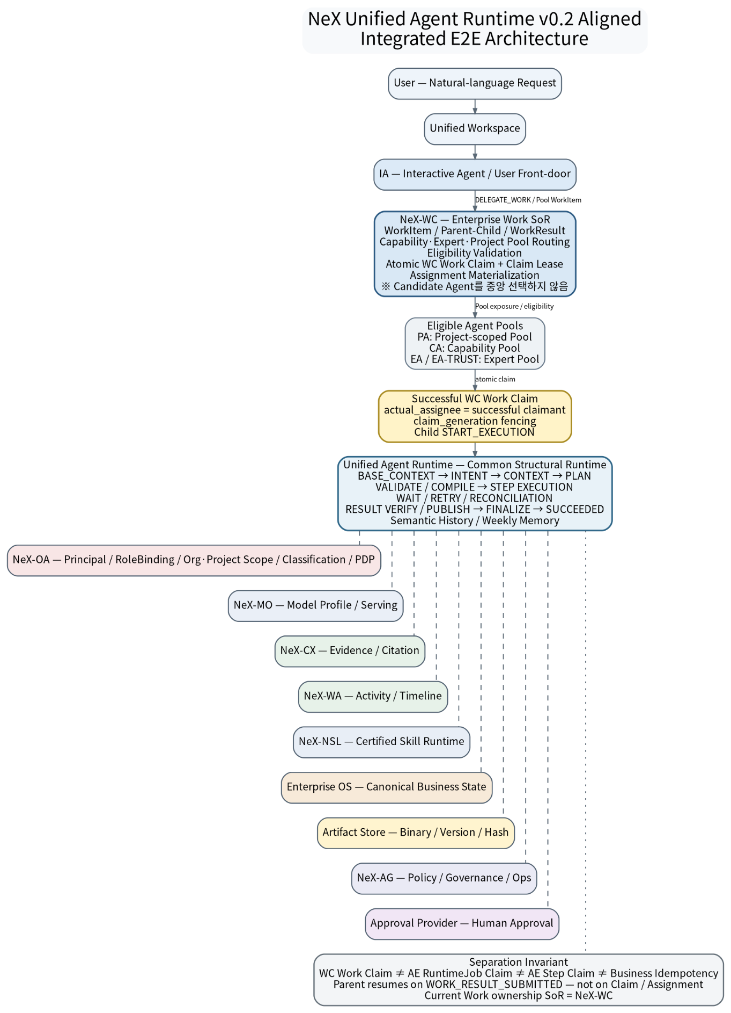
그림 1. Claim-aware Capability Pool / Atomic WC Work Claim을 포함한 NeX Unified Agent Runtime Integrated E2E Architecture (호환성 우선 Portrait 배치)

1. 목적과 범위

1.1 목적
본 문서는 다음을 하나의 Baseline으로 제공한다.
- 01~09 상세설계의 통합 Architecture
- Agent 2단계 Loop
- Runtime Contract Chain
- SoR / Control Plane 경계
- JobQueue / AgentExecution / Step 관계
- Golden Slice A/B E2E sequence
- Trust Gate E2E sequence
- Agent Memory Closed Loop
- E2E Acceptance Scenario Catalog
- Security / Reliability / Fault Injection Baseline
- Release Gate / Evidence Package
- MVP Implementation Sequence
- Repository Evidence Reconciliation 기준

1.2 포함 범위
- IA / CA / PA / EA / EA-TRUST
- Unified Workspace
- NeX-AE Runtime/JobQueue/Memory
- WC / OA / CX / MO / WA / AG
- NSL Runtime
- Enterprise OS / Canonical APIs
- Artifact Store
- Human Approval Provider
- Golden Slice A/B/Trust
- Runtime recovery and memory continuity

1.3 제외 범위
- 실제 Repository의 class/package/endpoint 확정
- Production sizing의 최종 수치
- 실제 Human Approval Provider 제품 확정
- 실제 Trust Solver(Z3/Soufflé) Rule Set 설계
- Legacy Migration 세부 PRD
이 항목들은 Repository Evidence 또는 별도 Product/Deployment 설계가 필요하다.

2. 통합 기준 문서
No | Baseline | Version | 역할
00A | Unified Runtime & Memory Baseline | v0.3 aligned / Consistency Closure | IA/CA/PA/EA, Claim-aware Runtime, Memory Baseline
00B | Project Agent Architecture Concept | v0.2 aligned | Project-centric Persistent Agent / Zero Project Handover
01 | Unified Agent Loop / AgentExecution State Machine | v0.3 aligned | Work Loop, JobQueue, State/Phase
02 | Intent Resolution | v0.2 aligned | WorkIntent v1
03 | Context Builder | v0.2 aligned | ContextRequirement, AgentContext
04 | Plan Builder | v0.3 aligned / Consistency Closure | AgentPlan v1 Logical IR
05 | Plan Validator + Deterministic Compiler | v0.4 aligned / Consistency Closure | ExecutablePlan, OA/Trust/Human Control
06 | StepExecutionEngine | v0.3 aligned / Consistency Closure | Step Scheduler/Executor / Sequential v1
07 | WAIT / Resume / Retry / Timeout / Reconciliation | v0.2 aligned | Continuation/Recovery Control Plane
08 | Result Verification / Aggregation / Presentation | v0.2 aligned | AgentResult / Publication
09 | Runtime Event + Agent Memory | v0.2 aligned | Append-only History / Weekly Memory
본 문서는 위 문서의 의미를 변경하지 않고 통합한다. 충돌이 발견되면 무언의 해석으로 덮지 않고 해당 상세설계 버전 또는 ADR을 갱신한다.

3. 1차 Frozen Agent Architecture
다음 Architecture Decision은 전체 Acceptance의 최상위 invariant다.
- Agent Type = IA / CA / PA / EA
- 모든 Agent는 Unified Agent Runtime을 공통 사용
- 사용자 Front-door = Unified Workspace + IA
- Agent 간 Delegation/Cooperation = NeX-WC WorkItem
5. Default Delegation은 Capability / Expert / Project-scoped Eligible Pool을 사용한다.
6. Planner / Compiler / WC는 default delegation에서 후보 Agent를 중앙 ranking/selection하여 actual assignee를 결정하지 않는다.
7. actual_assignee는 successful WC Work Claim의 claimant로 materialize된다.
8. Successful Claim 이후에만 Child AgentExecution / START_EXECUTION이 생성된다.
9. Parent는 Claim/Assignment가 아니라 WORK_RESULT_SUBMITTED를 기다린다.
10. WC Work Claim ≠ AE RuntimeJob Claim ≠ AE Step Claim ≠ Business Idempotency를 유지한다.
Trust Agent는:
agent_type = EA
agent_profile = TRUST_AGENT
로 구현한다.

4. Integrated Runtime Architecture
전체 통합 Architecture는 별도 Landscape 페이지의 그림 1을 기준으로 한다.
통합 Architecture에서 NeX-AE는 “모든 데이터를 소유하는 중앙 시스템”이 아니다.
NeX-AE는 다음을 소유한다.
- Agent Identity/Profile의 Runtime reference
- AgentExecution
- RuntimeJob/JobQueue
- WorkIntent / AgentContext / AgentPlan / ExecutablePlan
- StepRuntimeState / StepResult
- WAIT/Retry/Reconciliation runtime state
- AgentResult / ResultDelivery
- Agent History / Weekly Memory
다른 Business/System SoR는 각 제품이 소유한다.

5. Two-Level Loop
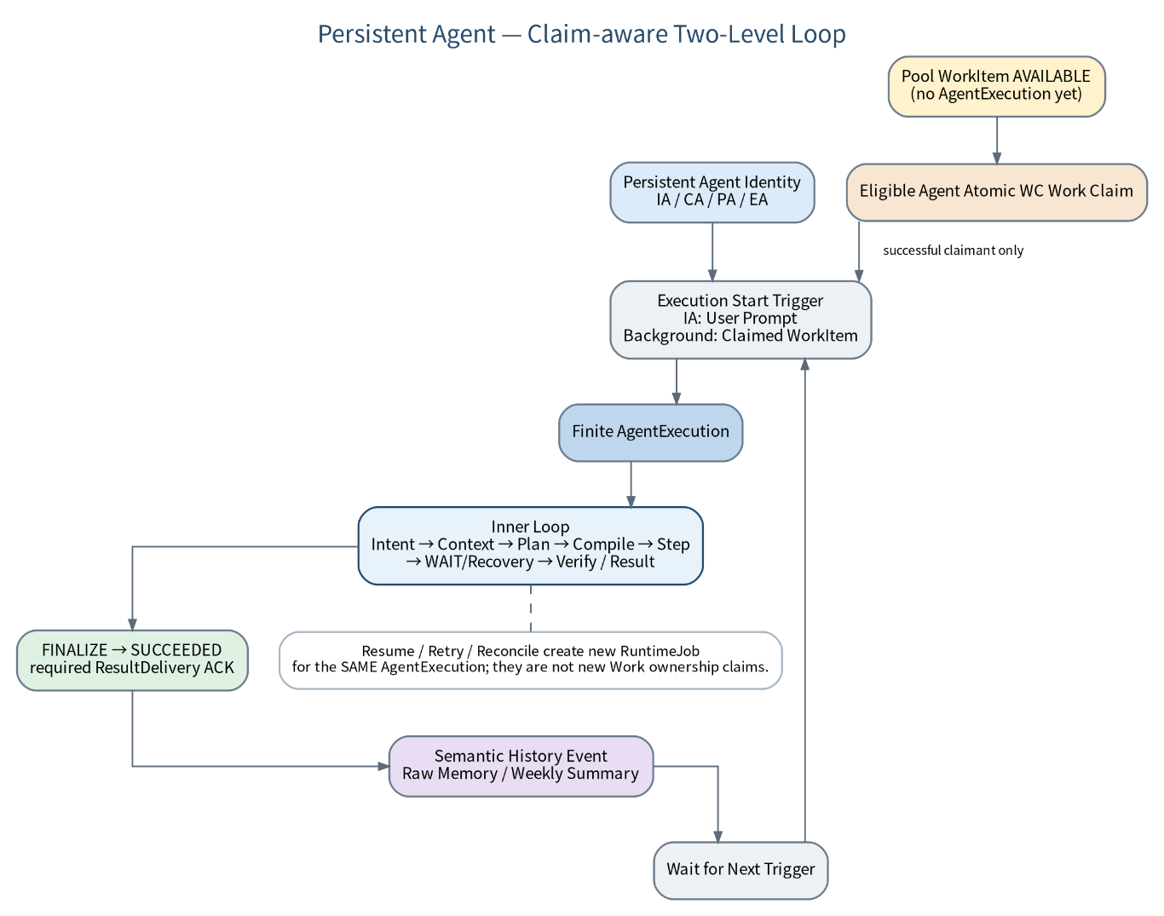
그림 2. Persistent Agent의 Claim-aware Outer Work Lifecycle Loop와 finite AgentExecution Inner Loop

5.1 Outer Loop — Work Lifecycle
IA: Receive User Prompt / Background: Successful WC Work Claim
→ Initialize finite AgentExecution
→ Execute Inner Loop
→ Finalize AgentResult
→ Publish required ResultDelivery
→ FINALIZE → SUCCEEDED
→ Semantic History / Memory
→ Next Trigger
Unclaimed Pool WorkItem은 아직 특정 Agent의 AgentExecution이 아니다. Background AgentExecution은 successful WC Work Claim과 Assignment Materialization 이후에만 시작된다.
Agent가 Persistent하다는 것은 프로세스가 무한히 Worker를 점유한다는 뜻이 아니다.
Agent Identity는 지속되지만 각 업무는 유한한 AgentExecution과 여러 RuntimeJob으로 수행된다.

5.2 Inner Loop — Work Processing / Plan Execution
Intent
→ Context
→ Plan
→ Validate/Compile
→ Step Execution
→ WAIT/Retry/Reconcile
→ Result Verify / Synthesis / Publish
→ FINALIZE → SUCCEEDED
Plan Step이 여러 개이면 Select→Execute→Handle Result→Check Completion을 반복한다.

6. Canonical Runtime Contract Chain
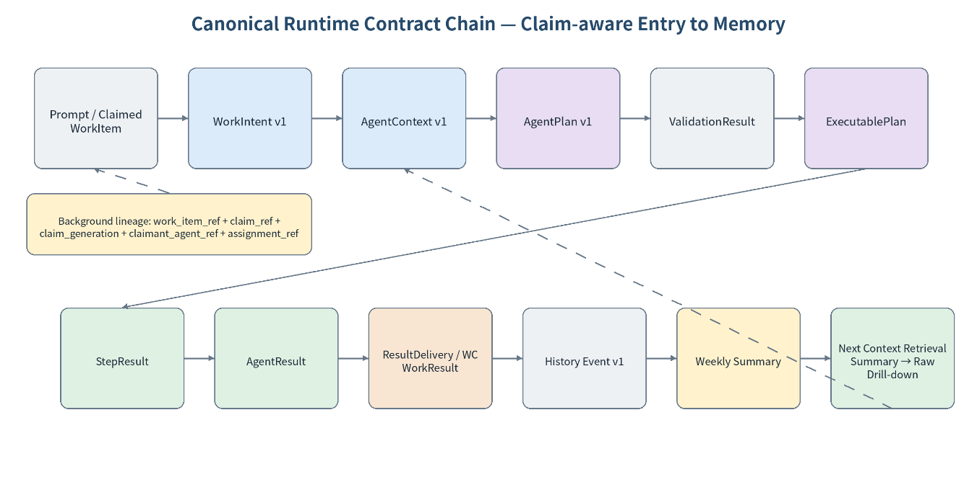
그림 3. User Prompt / Claimed WorkItem에서 Result·Memory까지 이어지는 Claim-aware Machine-readable Contract Chain
Stage | Primary Contract
Trigger | User Prompt / Claimed WC WorkItem / Resume Event Envelope
Base Context | IntentBaseContext
Intent | WorkIntent v1
Context | AgentContext v1 Candidate
Plan | AgentPlan v1
Validation | PlanValidationResult
Compile | ExecutablePlan v1 Candidate
Step | StepExecutionOutcome / StepResult
Result | AgentResult v1 Candidate
Delivery | ResultDelivery / WC WorkResult
History | Agent History Event v1
Memory | AgentWeeklySummary v1 Candidate
Background Work Ownership | WC Work Claim / Claim Generation / Assignment Materialization reference
Contract Mapping Clarification — Background execution에서는 ExecutionTrigger.source_type=CLAIMED_WORKITEM을 사용한다. 이 Trigger는 successful WC Work Claim 이후에만 생성된다. WorkIntent v1은 기존 schema compatibility를 위해 source.source_type=WORKITEM을 유지하며, 여기서 WORKITEM은 현재 Agent가 successful Claim으로 확보한 WorkItem을 의미한다. Unclaimed Pool WorkItem의 존재 또는 AVAILABLE 상태만으로 AgentExecution이나 WorkIntent를 생성해서는 안 된다.
핵심 Runtime object는 ID/version/hash/provenance/reference chain을 가져야 한다.

7. LLM과 Deterministic Runtime 경계
단계 | LLM 사용 가능 | Deterministic Gate
Intent | IntentCandidate | Schema/Semantic/Assembler
Context | Query Expansion/Compression optional | Source/Scope/Authority/Conflict/Budget
Plan | PlanCandidate | Precheck + Validator + Compiler
Compile | 사용금지 | 모든 binding/control/idempotency
Execution | AGGRETE LLM synthesis 일부 가능 | Executor contract/state/idempotency
Result | Presentation narrative optional | Completion/AgentResult/Publication
Memory | Weekly narrative/summary optional | Fact projection/coverage/source refs
LLM non-determinism을 “없애는” 것이 아니라, LLM output이 deterministic acceptance boundary를 통과하지 않고 Business Side Effect에 도달하지 못하게 한다.

8. Source of Record / Control Plane
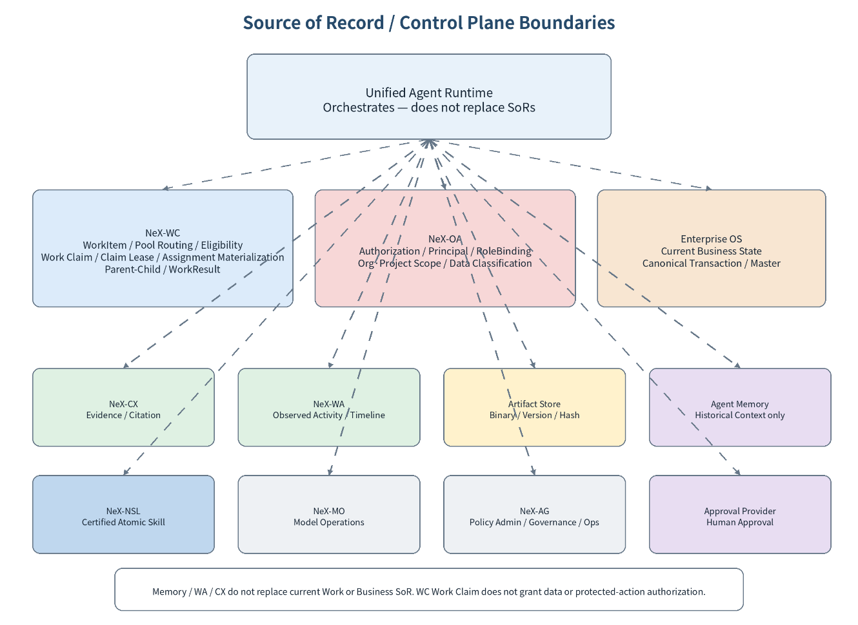
그림 4. WC Work Claim을 포함한 WC/EOS/CX/WA/Artifact/Memory와 OA/Control Plane의 책임 경계

영역 | SoR / 역할
WorkItem / Pool Routing / Eligibility / Work Claim / Claim Lease / Assignment Materialization / Parent-Child / WorkResult | NeX-WC
Business Transaction / Current Business State | Enterprise OS
Evidence / Citation | NeX-CX
Artifact Binary / Version / Hash | Artifact Store
Observed Work Activity / Timeline | NeX-WA projection
Authorization | NeX-OA PDP
Policy Administration / Governance | NeX-AG PAP / Ops
Trust Decision | EA-TRUST Profile via WC Expert Pool Claim / TrustDecision WorkResult
Human Approval | Configured Approval Provider
Agent Historical Context | NeX-AE Agent Memory
Memory/WA/CX가 current Work/Business SoR를 대체하지 않는다.

9. WorkItem / WC Work Claim / AgentExecution / RuntimeJob Claim / Step Claim
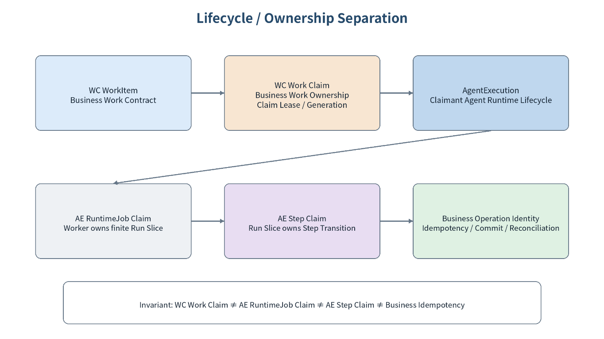
그림 5. WorkItem / WC Work Claim / AgentExecution / RuntimeJob Claim / Step Claim / Business Operation의 lifecycle·ownership 분리
WC WorkItem
= Business Work Contract / assignee-free Pool Work
WC Work Claim
= Eligible Human/Agent가 Business Work를 확보하는 ownership lifecycle; claim lease/generation을 WC가 소유
AgentExecution
= successful claimant Agent가 그 업무를 처리하는 Runtime lifecycle
AE RuntimeJob Claim
= 현재 finite Run Slice를 어느 Worker가 수행하는가
AE Step Claim
= 현재 Run Slice가 어느 Executable Step transition을 원자적으로 소유하는가
그리고 외부 Side Effect에는 별도로 Business Operation Identity / Idempotency / Commit / Reconciliation lifecycle이 존재한다.
핵심 invariant: WC Work Claim ≠ AE RuntimeJob Claim ≠ AE Step Claim ≠ Business Idempotency.
각 lifecycle의 owner/state/lease를 섞지 않는다. AE Recovery Scanner는 WC Work Claim을 직접 reclaim하지 않는다.

10. JobQueue Acceptance Invariants
• AE RuntimeJob Claim은 WC Work Claim과 독립된 Worker scheduling ownership이다.
- 서비스별 local JobQueue
- at-least-once delivery
- atomic claim/lease
- AgentExecution:RuntimeJob = 1:N
- WAIT 시 current Job 종료
- matching Event가 RESUME Job 생성
- Retry는 run_after Job
- Unknown Commit은 Reconcile Job
- Interactive/Resume/Recovery capacity isolation 가능
Global central JobQueue를 새로운 shared SoR로 만들지 않는다.

11. AgentExecution State / Phase
상위 canonical execution_state:
QUEUED / RUNNING
WAITING_INPUT / WAITING_DEPENDENCY / WAITING_CONFIRMATION / WAITING_APPROVAL
RECONCILIATION_REQUIRED
SUCCEEDED / FAILED / BLOCKED / ESCALATED / CANCELLED
Retry backoff는 RUNNING + RETRY_EXECUTION(run_after)로 표현하며 RETRY_PENDING을 AgentExecution state로 추가하지 않는다. Reconciliation은 RECONCILIATION_REQUIRED state + RECONCILE_EXECUTION Job으로 처리한다.
phase:
INTAKE
BASE_CONTEXT
INTENT_RESOLUTION
CONTEXT_EXPANSION
PLAN_BUILD
PLAN_VALIDATE
PLAN_COMPILE
STEP_EXECUTION
RESULT_VERIFY
RESULT_SYNTHESIS
RESULT_PUBLISH
FINALIZE
State는 운영 lifecycle, Phase는 논리 처리 위치다.

12. Authority / Trust / Human Approval
세 축은 독립적이다.
OA Authorization
AND required Trust Decision
AND required Human Approval
Human Confirmation은 별도 user-intent confirmation control이다.

12.1 OA
“현재 이 Actor/Agent가 이 Resource/Action을 할 권한이 있는가?”

12.2 Trust
“현재 Facts/Rules/Constraints 관점에서 이 Operation을 허용할 수 있는가?”
초기:
EA-TRUST
DummyTrustEvaluator
DUMMY_ALWAYS_ALLOW
assurance_level=NONE

12.3 Human Approval
“조직적 책임자가 이 Action을 승인했는가?”
Approval Provider는 Enterprise OS에 hard-code하지 않는다.

13. Trust Gate E2E
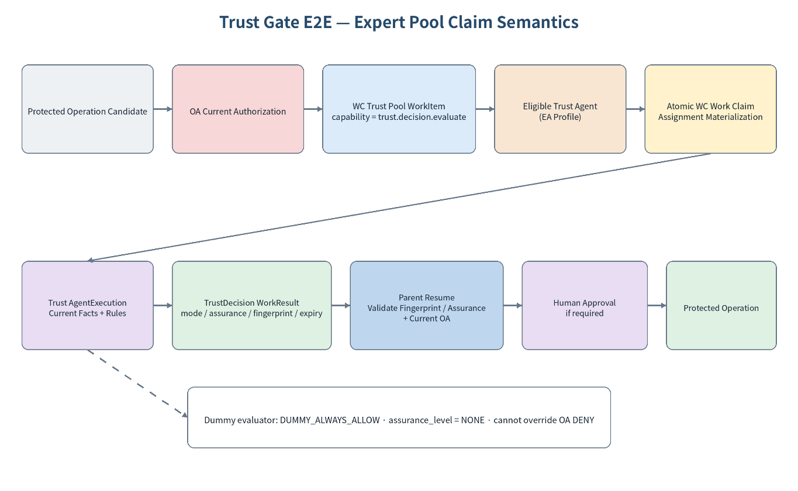
그림 6. Protected Operation 앞에서 Expert Pool Atomic Claim과 OA/Trust/Human Approval을 조합하는 Control Slice
Trust는 v0.x에서:
DELEGATE_WORK
control_role=TRUST_GATE
required_capability=trust.decision.evaluate
로 표현한다.
Trust WorkItem은 Expert Pool에 노출되고, eligible Trust Agent의 Atomic WC Work Claim 성공 결과로 actual_assignee가 materialize된 뒤 Child Trust AgentExecution이 시작된다. WC는 후보 Agent를 중앙 선택하지 않는다.

14. WAIT / Resume Acceptance Invariants
- 모든 long wait = WaitRegistration + Checkpoint
- Worker busy wait 금지
- Event는 Inbox에 먼저 durable insert/dedup
- Event match는 resource/project/correlation/fingerprint 확인
- Wait generation당 unique Resume Job
- Resume 시 current authority/kill-switch 재검증
- late/stale event는 현재 Wait를 임의 resume하지 않음

14.1 WC Work Claim / Sequential WAIT Acceptance
• Parent Delegation WAIT는 Claim/Assignment Event가 아니라 WORK_RESULT_SUBMITTED를 기다린다.
• Unclaimed Pool WorkItem SLA 초과는 Reminder/Notification/Escalation 대상이며 중앙 Assignee 선택으로 전환하지 않는다.
• WC가 Work Claim lease/reclaim의 SoR이며 AE Job/Step Recovery가 WC Claim을 직접 reclaim하지 않는다.
• Successful Claim → Assignment Materialization → Child START_EXECUTION handoff는 work_item_ref + claimant_agent_ref + claim_generation 기준으로 idempotent해야 한다.
• stale/reclaimed claim generation의 Child Execution은 신규 protected side effect 및 current WC WorkResult publication을 수행해서는 안 된다.
• v1은 Option A Sequential WAIT를 사용한다. 하나의 unresolved dependency WAIT를 해소한 뒤 다음 Child Delegation을 시작한다.

15. Retry / Reconciliation Acceptance Invariants
Transient + effect not started → Retry
Known Not Committed → Retry same operation/key
Possible Commit / Unknown → Reconcile first
Committed → recover success
Still Unknown → bounded reconcile backoff
Conflict → Block/Escalate/Human Review
Unknown Commit 상태에서 Replan으로 새 idempotency operation을 만들면 안 된다.

16. Result Acceptance Invariants
Step Success ≠ Work Completion
Work Completion ≠ Narrative
Approval ≠ Authorization ≠ Trust ≠ Commit
- completion criteria deterministic verification
- immutable AgentResult
- narrative is derived presentation
- required publication durable ACK
- required publication durable ACK 후 FINALIZE → AgentExecution SUCCEEDED

• Background Child WC WorkResult는 current work_item / claim_ref / claim_generation / claimant / assignment lineage가 일치할 때만 publish될 수 있다. stale/reclaimed claimant Result는 Parent를 resume시키지 않는다.

17. Agent Memory Closed Loop
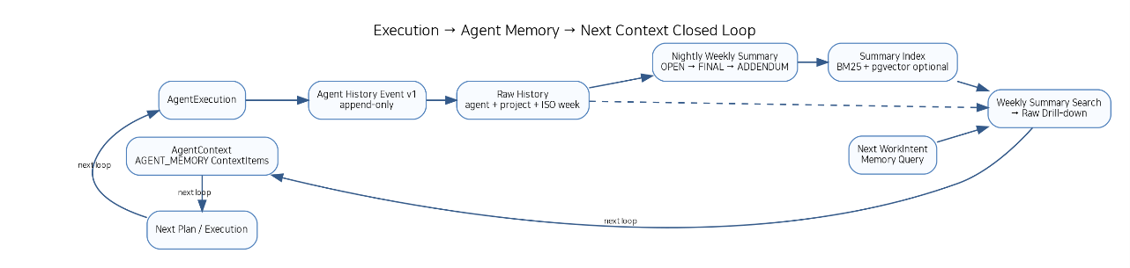
그림 7. Runtime 결과가 Append-only History와 Weekly Summary를 통해 다음 Context로 돌아가는 Memory Closed Loop
핵심:
(agent_id, project_id, ISO week)
- Raw = append-only truth of Agent Work History
- Weekly Summary = derived search/index layer
- OPEN week = nightly full re-summary
- FINAL = immutable
- Late Event = ADDENDUM
- Context Builder = Summary first, Raw drill-down second

18. Golden Slice A — Scope
사용자 요청:
“A 프로젝트 출장비 84,000원 전표 등록”
기본 목표:
- IA Direct path
- CX optional
- Human Confirmation policy slice (if required) + NSL STRICT WRITE Approval lifecycle
- Exact Certified Skill execution
- Enterprise OS Voucher Draft
- Business completion verification
- Durable Workspace result
- Memory history

19. Golden Slice A — Normal E2E
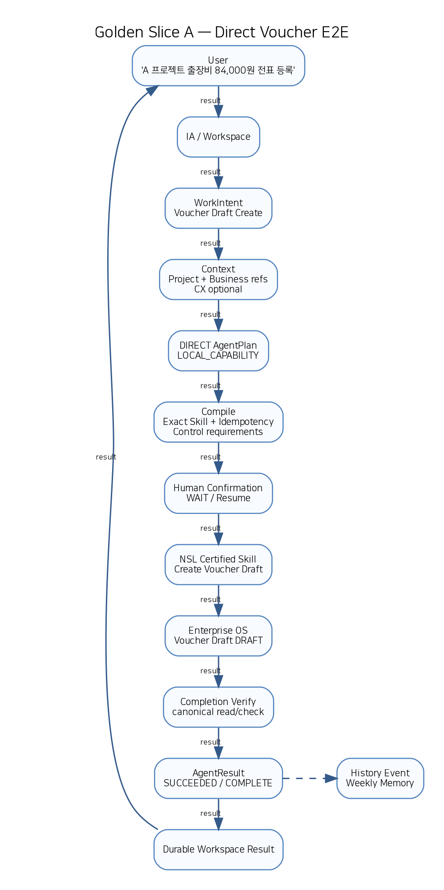
그림 8. Golden Slice A Direct Voucher의 정상 End-to-End 흐름
단계:
- IA Prompt
- START_EXECUTION Job
- Base Context
- WorkIntent
- Context — Project/Business refs, CX optional
- DIRECT AgentPlan
- deterministic validate/compile
- OA policy/control
- Human Confirmation WAIT/Resume if required
- exact Certified Skill → Signed NSP verification → VerifiedSkillArtifact → NSL NEW
- NSL STRICT WRITE: WriteIntent freeze → ApprovalRequest → WAITING_APPROVAL → Worker Release → Approval Event → NSL RESUME → GovernedWriteExecutionPort conformance → Enterprise OS creates DRAFT
- Completion Verification canonical read/check
- AgentResult
- Durable Workspace publication
- History/Weekly Memory

20. Golden Slice A — Critical Acceptance
다음은 Release blocker다.
- CX unavailable이어도 default path 성공
- LLM은 Voucher ID/Skill Version/Approval을 결정하지 않음
- Human Confirmation reject 시 business write 0회; NSL STRICT Approval이 없거나 invalid이면 WAIT/BLOCK이고 Provider WRITE 0회
- role revoke after confirmation이면 write 차단
- duplicate submit/job에서도 동일 BusinessOperationId를 유지하고 actual NSL IdempotencyKey는 NSL Runtime이 재도출하여 duplicate voucher가 없어야 함
- crash-after-commit에서 reconciliation
- unknown commit에서 blind retry 없음
- AgentResult의 amount/project/status가 canonical state와 일치
- user offline이어도 durable result 저장

21. Golden Slice B — Scope
사용자 요청 예:
“A 프로젝트 부품 X의 납기 위험을 분석하고 필요한 조치까지 진행해줘.”
목표:
- IA→PA Delegation
- PA own Runtime
- • PA→CA Child Work → PA Resume → PA→EA Child Work (Option A Sequential WAIT)
- • WC Pool Routing / Eligibility / Atomic Work Claim / Assignment Materialization
- Parent WAIT/Resume
- Aggregate / Result
- IA user presentation
- project/agent memory separation

22. Golden Slice B — Normal E2E
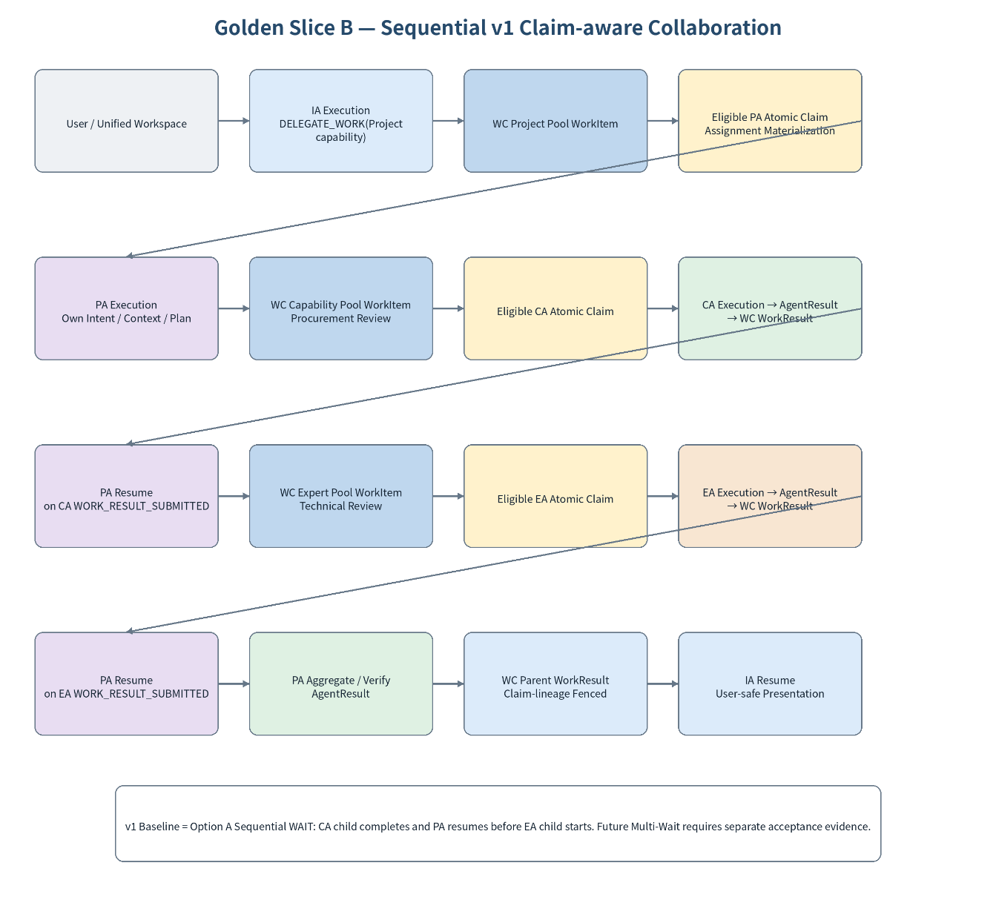
그림 9. IA→PA→CA→EA의 Claim-aware 독립 AgentExecution과 Option A Sequential WAIT 기반 Semi-autonomous Collaboration
핵심 원칙:
- IA는 PA 내부 Plan을 작성하지 않음
- PA는 CA/EA 내부 Plan을 작성하지 않음
- Parent는 capability/scope/input/criteria/result contract만 위임
- • Planner/Compiler/WC는 후보 Agent를 중앙 선택하지 않으며 successful WC Work Claim의 claimant가 actual_assignee가 됨
• v1 Golden B는 Sequential WAIT: CA WorkResult로 PA가 Resume한 뒤 EA Child Work를 생성/Claim한다.
- Child Agent는 자기 WorkIntent/Context/Plan/Compile/Execute/Result를 가짐

23. Golden Slice B — Critical Acceptance
• Project Pool WorkItem 생성만으로 PA AgentExecution이 시작되지 않음
• PA/CA/EA AgentExecution은 successful WC Work Claim 이후에만 시작
• Claim generation stale/reclaim 시 old Child의 protected action / WorkResult publish 차단
• Parent는 Claim이 아니라 WORK_RESULT_SUBMITTED로 Resume
• Golden B v1은 Sequential CA→Resume→EA→Resume 순서 유지
- IA Delegation WorkItem에 actual PA ID hard-code 없음
- PA child WorkItem에 actual CA/EA ID hard-code 없음
- PA WAIT 동안 Worker 미점유
- Child Result duplicate event에서 Parent Resume 1회
- role/project membership change 후 Resume current reauth
- Child failure/partial/conflict를 Parent가 숨기지 않음
- CA/EA private Memory를 PA가 자동 union하지 않음
- Project shared activity는 WC/WA/CX/Artifact를 통해 재구성

24. Trust Gate — Acceptance
정상 Dummy slice:
Protected operation
→ OA ALLOW
→ Trust required
→ WC Trust Expert Pool WorkItem
→ Eligible Trust Agent Atomic WC Work Claim
→ Assignment Materialization / Child Trust AgentExecution
→ TrustDecision WC WorkResult
→ Parent Resume on WORK_RESULT_SUBMITTED
→ fingerprint/assurance/current OA check
→ Human Approval if required (business-level control)
→ for NSL STRICT WRITE, NSL-owned approval may additionally suspend/resume
→ protected operation
필수 Acceptance:
- Trust Agent는 EA type
- WC를 사용
- Dummy mode 명시
- required assurance > NONE에서 Dummy 차단
- fingerprint mismatch 차단
- Trust ALLOW가 OA DENY override 불가
- Trust Memory가 새 결정의 authority가 아님

25. E2E Scenario Catalog
ID | Scenario | 핵심 검증
E2E-01 | Golden A Happy Path | Direct IA → Voucher Draft → Result
E2E-02 | Golden A with CX Down | Optional Context degradation
E2E-03 | Human Confirmation WAIT/Resume | Worker release, current reauth
E2E-04 | Golden A Unknown Commit | Reconciliation, no blind retry
E2E-05 | Golden B IA→PA | WC capability delegation
E2E-06 | PA→CA/EA | independent child runtimes/results
E2E-07 | Trust Dummy Allow | EA-TRUST/WC integration
E2E-08 | Trust Assurance Reject | Dummy insufficient assurance block
E2E-09 | Human Approval + Role Revoke | approval != current auth
E2E-10 | Kill Switch | protected execution blocked
E2E-11 | Duplicate Event/RuntimeJob | dedup/idempotency
E2E-12 | Worker Crash/Stale Lease | recovery effect-boundary check
E2E-13 | Result Delivery Failure | retry/reconcile publication only
E2E-14 | User Offline | durable IA result
E2E-15 | Partial/Conflict Result | no false success narrative
E2E-16 | Weekly Memory Close/Addendum | immutable final + late addendum
E2E-17 | Current Week Memory Retrieval | summary + post-watermark raw events
E2E-18 | Cross-project Access Attempt | OA/memory/context deny
E2E-19 | Unclaimed Pool Work SLA | no central selection; reminder/escalation only
E2E-20 | Claim→START crash | idempotent Child START handoff
E2E-21 | WC Claim Reclaim | claim generation fencing / old execution blocked
E2E-22 | Stale Child Result | WC WorkResult publication fenced; no Parent resume
E2E-23 | Golden B Sequential WAIT | CA result/resume before EA delegation
E2E-NSL-01 | GS-02 / NSL STRICT WRITE without prior Approval | NSL WAITING_FOR_APPROVAL, Provider WRITE=0
E2E-NSL-02 | GS-03 / NSL Approval Suspend/Resume | NSL_APPROVAL WaitRegistration, Worker release, current reauth, NSL RESUME
E2E-NSL-03 | GS-08 / Duplicate RuntimeJob → LOCAL_SKILL | Same BusinessOperationId, NSL Runtime-owned key, duplicate WRITE=0
E2E-NSL-04 | GS-09 / COMMITTED + Verification FAILED | Business WRITE retry=0; Agent completion may FAIL/PARTIAL

26. Acceptance Layer Model
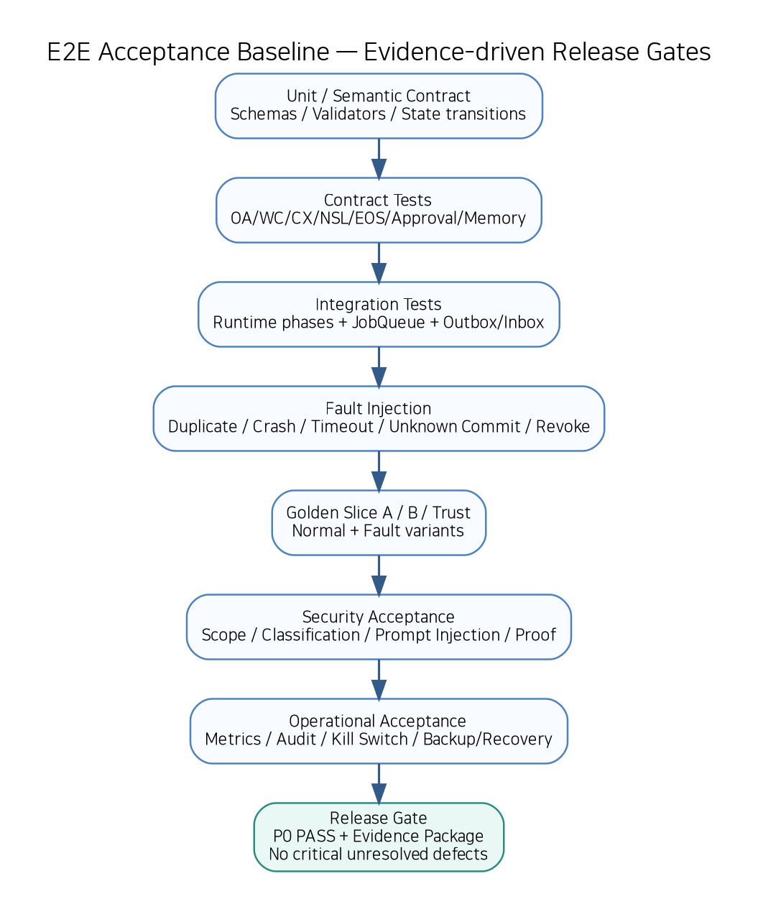
그림 10. Unit/Contract/Integration/Fault/Golden/Security/Operations 증거를 쌓아 Release Gate를 통과하는 구조
Acceptance는 아래에서 위로 누적된다.
- Unit / Semantic Contract
- Contract Test
- Integration
- Fault Injection
- Golden Slice E2E
- Security Acceptance
- Operational Acceptance
- Release Gate
한 단계가 위 단계의 실패를 숨기지 않는다.

27. Unit / Semantic Acceptance
대상:
- State transition
- Schema validators
- Intent semantic validator
- DAG validator
- Binding validator
- idempotency logic
- event matching
- retry classifier
- completion verifier
- weekly coverage validator
LLM text exact match보다 structured semantic property를 테스트한다.

28. Contract Acceptance
최소 contract boundary:
- AE↔OA
- AE↔WC
- AE↔CX
- AE↔MO
- AE↔NSL
- AE↔Enterprise OS
- AE↔Artifact Store
- AE↔Approval Provider
- AE internal Agent History/Memory
Contract version mismatch는 silent adaptation하지 않고 fail/compatibility policy를 적용한다.

29. Integration Acceptance
다음 cross-module chain을 실제 DB/Queue와 함께 검증한다.
IA START Job / Background Claim-triggered START Job
→ Intent
→ Context
→ Plan
→ Compile
→ Step
→ WAIT/Resume
→ Result
→ Publication
→ History
Outbox/Inbox/JobQueue를 mock만으로 대체한 테스트 외에 real PostgreSQL integration test를 둔다.

30. Fault Injection Acceptance
필수 fault injection:
- Model timeout/invalid JSON
- CX unavailable
- WC temporary failure
- duplicate WC Event
- Approval Event duplicate
- Worker kill before/after external call
- DB failure after external commit
- RuntimeJob lease expiry
- Step stale claim
- Unknown Commit
- policy/role revoke during wait
- kill switch during execution
- Result publication timeout
- Memory summary model failure
- Search index failure

• unclaimed Pool WorkItem SLA expiry
• successful WC Claim 후 Child START_EXECUTION 생성 전 crash
• WC Work Claim lease expiry / reclaim
• stale claim_generation Child protected-action attempt
• stale/reclaimed Child Result late publication attempt

31. Security Acceptance
최소 공격/오용 시나리오:
- Prompt Injection
- Stable ID minting attempt
- actual employee/agent selection attempt
- “이미 승인됨” text
- cross-project Context retrieval
- cross-agent private Memory retrieval
- RoleBinding privilege union
- high-classification artifact/citation leak
- fake TrustDecision/Approval Event
- stale proof replay
- duplicate event replay
- result narrative hides conflict
모든 critical security acceptance는 fail-closed여야 한다.

32. Authority Acceptance
검증 시점:
- Context source retrieval
- Plan validation/compile
- Protected Step preflight
- Resume after WAIT
- Retry
- Result source preview
- Memory retrieval
과거 authorization snapshot만으로 후속 action을 진행하지 않는다.

33. Reliability Acceptance
핵심 증명:
- at-least-once Job/Event safe
- duplicate side effect 없음
- WAIT Worker leak 없음
- stable business idempotency
- unknown commit reconciliation
- stale lease recovery
- outbox/inbox dedup
- required ResultDelivery ACK
- Memory summary replayability

• WC Work Claim lease/reclaim ownership remains in WC
• unclaimed SLA does not trigger central assignee selection
• Claim→Child START handoff idempotent
• stale claim generation fenced at resume/protected-action/result publication
• Parent Resume only on durable WORK_RESULT_SUBMITTED

34. Result Correctness Acceptance
- Completion Criteria deterministic PASS/FAIL
- Business State read/check
- Evidence Quality 보존
- Child PARTIAL propagation
- Structured Result before Narrative
- Narrative grounding
- WC WorkResult contract
- user offline durability
- Publication unknown reconciliation

• Child WorkResult claim/assignment/execution lineage validation
• stale/reclaimed Child AgentResult cannot become current WC WorkResult
• normal AgentExecution terminal state = SUCCEEDED; EXECUTION_COMPLETED is History Event name

35. Memory Continuity Acceptance
- append-only raw history
- project/week partition
- nightly full re-summary
- no summary-of-summary
- high event coverage
- immutable FINAL
- late ADDENDUM
- current-week delta retrieval
- current OA filtering
- private memory boundary

• WORKITEM_RECEIVED recorded only after successful WC Work Claim / Child start
• current assignee/claim state comes from WC, not historical Memory
• stale/reclaimed execution history is not promoted to accepted completed_work

36. Observability / Audit Acceptance
각 E2E 실행은 최소 다음으로 추적되어야 한다.
correlation_id
causation_id
execution_id
runtime_job_id
work_item refs
claim_ref / claim_generation / assignment_ref / claimant_agent_ref
work_intent_id
context_id
aagent_plan_id
executable_plan_id
step attempt/result
business_operation_id
wait/retry/reconcile refs
agent_result_id
history event refs
weekly summary refs
aagent_plan_id와 같은 오탈자는 실제 schema에 허용하지 않는다. 위 목록의 canonical field는 agent_plan_id이다.

37. Metrics Acceptance
필수 Dashboard 후보:
- execution volume/state
- queue depth/age
- WAIT duration/type
- retry/reconcile rates
- duplicate event/job dedup
- skill/version execution
- Trust/Human Approval outcomes
- result quality/status
- publication latency
- memory summary health
- security block/kill-switch
Metrics가 Business SoR 또는 Employee performance score로 사용되어서는 안 된다.

38. Operational Acceptance
Release 전 확인:
- health endpoints
- worker drain
- queue backlog handling
- kill switch
- prompt/model/skill/policy version visibility
- backup verified
- restore drill
- outbox/inbox reconciliation after restore
- runbook
- alerting
- audit trace
Backup 생성 자체가 Acceptance가 아니고 restore 검증이 필요하다.

39. Performance / Capacity Acceptance
v0.1에서는 절대 수치보다 측정 가능한 SLO framework를 고정한다.
예:
영역 | 측정
IA Interactive | Prompt →durable first result / complete latency
JobQueue | Oldest runnable age / queue depth
WAIT | Worker occupancy 0에 가까움
Resume | Event receive → resume job latency
Context | Source fan-out latency / tokens
Plan | Route / direct / dynamic latency
Stop | Executor latency
Result | Verify → required ACK latency
Memory | Nightly completion before next business day
구체 threshold는 deployment sizing 후 Frozen한다.

40. Determinism Acceptance
다음은 동일 input snapshot에서 reproducible해야 한다.
- strategy routing
- state transition
- validation result
- capability binding selection
- gate/control insertion
- scheduler ready order
- retry classification/backoff
- completion verification
- weekly fact projection
LLM Candidate text는 동일하지 않아도 schema/semantic constraints를 만족해야 한다.

WC claimant winner 자체는 concurrent claim race에 따라 달라질 수 있다. Acceptance에서 deterministic해야 하는 것은 eligibility validation, atomicity, single-winner property, assignment materialization rule, stale-generation fencing이다.

41. Test Data Baseline
Golden test data는 versioned fixture를 사용한다.
예:
- Employee/RoleBinding/Project
- A Project Voucher request
- Project A component X
- CA/EA capability registry
- skill registry
- approval/trust policies
- WC WorkResult contracts
- CX Evidence Bundle
- Artifact versions
- Enterprise OS canonical objects
Production 개인/민감 data를 그대로 테스트 fixture로 복제하지 않는다.

42. Golden Slice A Acceptance Evidence
각 run에서 최소 보존할 evidence:
- User Prompt ref
- WorkIntent JSON/hash
- AgentContext manifest/hash
- AgentPlan JSON/hash
- ValidationResult
- ExecutablePlan/hash
- Confirmation proof ref
- Skill execution ref
- Enterprise OS voucher ref
- Reconciliation record if fault run
- AgentResult/hash
- Workspace delivery ACK
- History events

43. Golden Slice B Acceptance Evidence
• IA→PA Project Pool WorkItem
• PA claim_ref / claim_generation / Assignment Materialization
• PA AgentExecution
• PA→CA Capability Pool WorkItem + CA claim lineage + CA WorkResult
• PA Resume (CA WORK_RESULT_SUBMITTED)
• PA→EA Expert Pool WorkItem + EA claim lineage + EA WorkResult
• PA Resume (EA WORK_RESULT_SUBMITTED)
• stale claim/result fencing evidence (fault variant)
- IA Parent execution
- IA→PA WC WorkItem
- PA execution
- PA→CA / PA→EA child WorkItems
- WC Work Claim / Claim Lease / Assignment Materialization evidence
- CA/EA execution refs
- Child WorkResults
- PA Aggregate Result
- PA AgentResult
- Parent WC WorkResult
- IA Resume
- User presentation
- WA/project history refs
- memory summaries

44. Trust Slice Acceptance Evidence
- Compiled protected action descriptor
- OA decision ref
• Trust Expert Pool routing / eligible set evidence
• Trust claim_ref / claim_generation / successful claimant evidence
- Trust WorkItem ref
- EA-TRUST execution ref
- TrustDecision mode/assurance/fingerprint/hash
- Parent Resume
- current OA recheck
- Human Approval proof if required
- Protected Operation result
- History events
Dummy mode에서 proof strength를 과장해서는 안 된다.

45. Acceptance Evidence Package
Release candidate마다 다음 구조를 권장한다.
acceptance/<release-id>/
manifest.json
requirements/
scenarios/
golden-a/
golden-b/
trust/
faults/
contracts/
traces/
db-snapshots/
metrics/
artifacts/
security/
restore-drill/
summary.md
민감정보/credential은 scrub한다.

46. Evidence Status
각 Acceptance Requirement:
- PASS
- FAIL
- BLOCKED
- NOT_RUN
- DEFERRED
- NOT_APPLICABLE
DEFERRED에는 owner/reason/target version이 필요하다.

47. Severity / Release Blocker
권장:
- P0 — Security / data integrity / duplicate business effect / authorization / unknown commit safety
- P1 — Golden business flow / required result / collaboration
- P2 — degradation / reporting / observability / performance
- P3 — optimization / future enhancements
Release는 P0 FAIL/BLOCKED가 0이어야 한다.
P1은 MVP scope 내에서 모두 PASS를 권장한다.

48. Release Gate
최소 Gate:
- Required contracts versioned/validated
- Golden A normal + critical fault PASS
- Golden B normal + critical fault PASS
- Trust Dummy slice PASS, Dummy assurance limitation enforced
- Cross-project/security critical tests PASS
- Unknown Commit/Reconciliation PASS
- Duplicate Event/Job/Crash tests PASS
- Result durable ACK tests PASS
- Memory weekly close/addendum/retrieval PASS
- Observability/Audit evidence present
- Backup/restore/reconcile operational acceptance PASS
WC Work Claim atomicity / reclaim / stale-generation fencing fault tests PASS
Golden B Sequential WAIT ordering and Result claim-lineage fencing PASS
- P0 acceptance requirements all PASS

49. Repository Evidence Mapping
현재 Target Architecture가 구체적이어도 실제 기존 Repository disposition은 Evidence가 필요하다.
각 implementation component에 대해:
Target Component
Current Repository Evidence
Disposition = KEEP / REFACTOR / REPLACE / NEW / DEFER
Owner
Test Evidence
를 관리한다.
Evidence가 없는 class/path/endpoint는 PENDING으로 남긴다.

50. Target Module Family
01~09의 target decomposition을 통합하면 대략:
src/nex_ae/runtime/
work_loop/
intake/
intent/
context/
planning/
compilation/
execution/
recovery/
result/
memory/
policy/
observability/
실제 repo 구조는 Repository Evidence 후 확정한다.

51. Implementation Increment Baseline
권장 순서:

INC-0 — Repository Evidence
- current code inventory
- DB/job queue
- existing AE endpoints
- WC/OA/CX/NSL contracts
- gap/disposition

INC-1 — Runtime Foundation
- AgentExecution
- RuntimeJob/JobQueue
- State/Phase
- checkpoint/outbox/inbox

INC-2 — Golden A
- Intent/Context/Direct Plan
- Compile
- Confirmation (if policy)
- LOCAL_SKILL NEW → NSL STRICT Approval WAIT/Resume → WRITE
- Result/Publication
- Reconciliation fault

INC-3 — Golden B / Claim-aware Collaboration
• assignee-free Pool WorkItem / Eligibility / Atomic WC Work Claim
• PA/CA/EA Claim→START handoff
• Option A Sequential WAIT / Resume
• Claim generation fencing / WorkResult publication
• Aggregate / Parent Resume
- WC Delegation
- PA/CA/EA
- WAIT/Resume
- Aggregate

INC-4 — Trust Slice
- EA-TRUST profile
- Trust contracts
- Dummy evaluator

INC-5 — Memory Closed Loop
- History Event v1
- Weekly Summary
- Retrieval

INC-6 — Hardening
- fault injection
- security
- observability
- ops/recovery

52. MVP Acceptance Boundary
MVP에 반드시 필요한 것:
- IA/CA/PA/EA logical identities
- Unified Runtime state machine
- local JobQueue
- WorkIntent/AgentPlan machine contracts
- Context Builder minimum sources
- deterministic Compiler
- StepExecutionEngine
- WC Delegation
- WAIT/Resume
- basic Retry/Reconciliation
- AgentResult
- Raw History
- basic Weekly Summary
- OA authorization
- EA-TRUST Dummy seam
• WC Pool Routing / Atomic Work Claim / Claim Lease / Assignment Materialization
• Claim→Child START idempotency + claim-generation fencing
• Option A Sequential WAIT v1
후속 가능:
- advanced parallel scheduler
- full Z3/Soufflé Trust engine
- sophisticated memory sharing
- advanced planner templates
- multi-hop graph
- complex approval provider portfolio

53. E2E Acceptance Requirement Catalog
ID | Domain | Requirement
E2E-AR-001 | ARCH | IA/CA/PA/EA는 동일 Unified Agent Runtime Contract와 State Machine을 사용해야 한다.
E2E-AR-002 | ARCH | EA-TRUST는 신규 Agent Type이 아니라 EA Profile로 유지해야 한다.
E2E-AR-003 | ARCH | 사용자 Front-door는 Unified Workspace + IA여야 한다.
E2E-AR-004 | ARCH | 내부 Agent 간 업무 Delegation/Cooperation은 assignee-free NeX-WC WorkItem과 Pool Routing/Claim semantics를 통해야 한다.
E2E-AR-005 | ARCH | Persistent Agent Identity와 AgentExecution을 분리해야 한다.
E2E-AR-006 | ARCH | Outer Work Lifecycle Loop와 Inner Plan Execution Loop를 분리해야 한다.
E2E-AR-007 | ARCH | WorkItem, WC Work Claim, AgentExecution, AE RuntimeJob Claim, AE Step Claim을 서로 다른 lifecycle/ownership object로 유지해야 한다.
E2E-AR-008 | ARCH | 각 서비스의 SoR 경계를 문서화하고 Runtime이 이를 대체해서는 안 된다.
E2E-AR-009 | ARCH | Repository Evidence가 없는 물리 class/path/endpoint를 Target Architecture에서 확정값처럼 주장해서는 안 된다.
E2E-AR-010 | ARCH | 00~09 aligned 상세설계의 Frozen Decision과 충돌하는 E2E 구현 변경은 ADR/버전 변경을 거쳐야 한다.
E2E-AR-011 | CONTRACT | Trigger에서 WorkIntent, AgentContext, AgentPlan, ExecutablePlan, StepResult, AgentResult까지 reference chain을 추적할 수 있어야 한다.
E2E-AR-012 | CONTRACT | WorkIntent v1은 Intent 단계의 authoritative runtime contract여야 한다.
E2E-AR-013 | CONTRACT | AgentContext는 immutable generation snapshot이어야 한다.
E2E-AR-014 | CONTRACT | AgentPlan v1은 immutable Logical IR이어야 한다.
E2E-AR-015 | CONTRACT | ExecutablePlan은 immutable compiled runtime contract여야 한다.
E2E-AR-016 | CONTRACT | StepResult는 declared result contract를 검증해야 한다.
E2E-AR-017 | CONTRACT | AgentResult는 immutable final structured runtime result여야 한다.
E2E-AR-018 | CONTRACT | Agent History Event v1은 strict schema/semantic validation을 통과해야 한다.
E2E-AR-019 | CONTRACT | 각 machine-readable contract는 schema/version/hash/provenance를 추적할 수 있어야 한다.
E2E-AR-020 | CONTRACT | LLM free-form output을 validated runtime object로 직접 사용해서는 안 된다.
E2E-AR-021 | AUTH | OA Authorization은 모든 protected action의 필수 보안 경계여야 한다.
E2E-AR-022 | AUTH | Trust Decision과 Human Approval은 OA Authorization을 대체해서는 안 된다.
E2E-AR-023 | AUTH | AG는 PAP/Governance, OA는 PDP 역할을 유지해야 한다.
E2E-AR-024 | AUTH | PA가 Project Member 권한을 union해서는 안 된다.
E2E-AR-025 | AUTH | 서로 다른 RoleBinding의 scope/clearance를 조합하여 privilege를 증폭해서는 안 된다.
E2E-AR-026 | AUTH | Resume/Retry/Protected Step 실행 직전에 current authority를 재확인해야 한다.
E2E-AR-027 | AUTH | Kill Switch는 global/service/profile/capability/skill/connector 범위에서 적용 가능해야 한다.
E2E-AR-028 | AUTH | EA-TRUST Dummy 결과는 assurance NONE으로 명시해야 한다.
E2E-AR-029 | AUTH | TrustDecision operation_fingerprint/assurance/expiry를 protected action 전에 검증해야 한다.
E2E-AR-030 | AUTH | Human Approval proof와 source preview는 현재 권한을 재검증해야 한다.
E2E-AR-031 | JOB | NeX-AE local JobQueue를 AgentExecution scheduling fabric로 사용해야 한다.
E2E-AR-032 | JOB | AgentExecution 하나가 여러 RuntimeJob을 가질 수 있어야 한다.
E2E-AR-033 | JOB | RuntimeJob은 at-least-once를 전제로 idempotent해야 한다.
E2E-AR-034 | JOB | WAITING 상태에서는 RuntimeJob을 종료하고 Worker를 해제해야 한다.
E2E-AR-035 | JOB | matching Event는 하나의 unique RESUME_EXECUTION Job을 생성해야 한다.
E2E-AR-036 | JOB | Retry는 RETRY_EXECUTION Job과 run_after를 사용해야 한다.
E2E-AR-037 | JOB | Unknown Commit은 RECONCILE_EXECUTION Job으로 처리해야 한다.
E2E-AR-038 | JOB | WC Work Claim, AE RuntimeJob Claim, AE Step Claim, Business Idempotency를 서로 다른 state/lease/owner로 분리해야 한다.
E2E-AR-039 | JOB | Interactive/Resume/Recovery workload를 queue class/worker pool로 격리할 수 있어야 한다.
E2E-AR-040 | JOB | Stale Job Lease/Step Claim Recovery가 duplicate business side effect를 만들지 않아야 한다.
E2E-AR-041 | EXEC | Intent Resolution은 bounded Base Context 후 수행해야 한다.
E2E-AR-042 | EXEC | Context Builder는 ContextRequirementSet을 만들고 필요한 source만 조회해야 한다.
E2E-AR-043 | EXEC | Planner는 Allowed Capability/Contract View 밖의 기능을 계획해서는 안 된다.
E2E-AR-044 | EXEC | Logical Step Type은 LOCAL_CAPABILITY/DELEGATE_WORK/AGGREGATE/REPORT 기준을 유지해야 한다.
E2E-AR-045 | EXEC | Plan Validator/Compiler는 LLM-free deterministic component여야 한다.
E2E-AR-046 | EXEC | Exact Certified Skill Version은 Compiler에서 결정해야 한다.
E2E-AR-047 | EXEC | StepExecutionEngine은 Ready Step만 atomic claim해야 한다.
E2E-AR-048 | EXEC | LOCAL_SKILL은 SkillExecutionPort를 통해 NSL Runtime과 연동해야 한다.
E2E-AR-049 | EXEC | DELEGATE_WORK는 actual assignee 없이 WC Pool Child WorkItem을 idempotent하게 생성하고 Parent는 최종 WorkResult를 WAIT해야 한다.
E2E-AR-050 | EXEC | Plan completion 이후 deterministic Result Verification으로 전환해야 한다.
E2E-AR-051 | REC | 모든 장기 WAIT는 WaitRegistration + Checkpoint로 durable하게 표현해야 한다.
E2E-AR-052 | REC | External Event는 AE Inbox에 durable insert/dedup 후 Wait와 match해야 한다.
E2E-AR-053 | REC | Wait match와 Resume Job enqueue는 local transaction으로 일관되게 수행해야 한다.
E2E-AR-054 | REC | Retry 여부는 typed failure taxonomy로 결정해야 한다.
E2E-AR-055 | REC | Retry는 동일 semantic operation의 idempotency identity를 유지해야 한다.
E2E-AR-056 | REC | Side Effect commit state가 unknown이면 blind retry해서는 안 된다.
E2E-AR-057 | REC | Reconciliation은 COMMITTED/NOT_COMMITTED/STILL_UNKNOWN/CONFLICT를 구분해야 한다.
E2E-AR-058 | REC | STILL_UNKNOWN은 bounded retry 후 deadline에서 Escalate해야 한다.
E2E-AR-059 | REC | Event/Timeout/Cancel race는 version/CAS로 단일 transition을 보장해야 한다.
E2E-AR-060 | REC | Cancel/Kill Switch는 이미 committed business effect를 자동 rollback해서는 안 된다.
E2E-AR-061 | RESULT | Step success와 Work Completion을 구분해야 한다.
E2E-AR-062 | RESULT | Completion Criteria PASS/FAIL은 deterministic verifier가 결정해야 한다.
E2E-AR-063 | RESULT | AgentResult structured payload를 Presentation보다 먼저 생성해야 한다.
E2E-AR-064 | RESULT | Narrative LLM은 verified AgentResult 밖의 Business Fact를 추가해서는 안 된다.
E2E-AR-065 | RESULT | Evidence/Conflict/Partial 상태를 사용자/Parent 결과에서 숨겨서는 안 된다.
E2E-AR-066 | RESULT | IA는 durable Workspace Result를 required publication으로 사용해야 한다.
E2E-AR-067 | RESULT | CA/PA/EA child execution은 valid current WC Work Claim lineage에 fenced된 WC WorkResult를 durable publication해야 한다.
E2E-AR-068 | RESULT | Result target별 idempotent ResultDelivery와 ACK를 추적해야 한다.
E2E-AR-069 | RESULT | 모든 required delivery가 ACK된 뒤 AgentExecution을 FINALIZE→SUCCEEDED로 전환해야 한다.
E2E-AR-070 | RESULT | WA projection 장애는 core AgentResult/WorkResult completion을 동기 차단해서는 안 된다.
E2E-AR-071 | MEM | Raw Agent Memory는 append-only Agent History Event v1을 기반으로 해야 한다.
E2E-AR-072 | MEM | 모든 Work Memory는 agent_id/project_id/ISO week scope를 가져야 한다.
E2E-AR-073 | MEM | 실제 Project가 없으면 COMMON_PROJECT를 사용해야 한다.
E2E-AR-074 | MEM | OPEN Week Summary는 매일 Raw History 전체에서 다시 생성해야 한다.
E2E-AR-075 | MEM | Summary-of-Summary를 사용해서는 안 된다.
E2E-AR-076 | MEM | CLOSED FINAL Summary는 immutable이어야 한다.
E2E-AR-077 | MEM | Late Event는 FINAL rewrite가 아니라 ADDENDUM으로 반영해야 한다.
E2E-AR-078 | MEM | Weekly Summary 중요한 item은 source_event_refs를 가져야 한다.
E2E-AR-079 | MEM | Memory Retrieval은 Summary Search → selected-week Raw Drill-down 순으로 수행해야 한다.
E2E-AR-080 | MEM | PA가 CA/EA private Memory를 자동 union해서는 안 된다.
E2E-AR-081 | SEC | Intent/Plan/Narrative/Summary LLM에 raw credential/tool authority를 부여해서는 안 된다.
E2E-AR-082 | SEC | Prompt Injection text를 system instruction으로 승격해서는 안 된다.
E2E-AR-083 | SEC | Context Retrieval과 Memory Retrieval은 project/classification/current authority filter를 적용해야 한다.
E2E-AR-084 | SEC | Cross-project/cross-agent private data leakage test를 통과해야 한다.
E2E-AR-085 | SEC | Artifact/Evidence source preview는 current OA authorization을 재확인해야 한다.
E2E-AR-086 | SEC | Planner/Compiler/WC는 default delegation에서 후보 Agent를 중앙 선택해서는 안 되며, Planner는 Stable ID/Exact Skill/Approval도 결정해서는 안 된다.
E2E-AR-087 | SEC | Compiler/Executor가 raw endpoint/token을 ExecutablePlan에서 신뢰해서는 안 된다.
E2E-AR-088 | SEC | Trust ALLOW가 OA DENY를 override해서는 안 된다.
E2E-AR-089 | SEC | Human Approval APPROVED가 Business Commit 성공을 의미해서는 안 된다.
E2E-AR-090 | SEC | Security-critical failure는 fail-closed해야 한다.
E2E-AR-091 | OPS | 각 E2E scenario는 trace/correlation/causation ID로 끝까지 추적 가능해야 한다.
E2E-AR-092 | OPS | Runtime/Job/Step/Wait/Retry/Reconcile/Result/Memory metric을 수집해야 한다.
E2E-AR-093 | OPS | Agent History와 Runtime Trace가 주요 state transition을 감사 가능하게 기록해야 한다.
E2E-AR-094 | OPS | Golden A/B/Trust happy path와 fault variants를 자동 regression suite로 유지해야 한다.
E2E-AR-095 | OPS | Duplicate Event/Job/Worker crash/Timeout/Unknown Commit fault injection을 수행해야 한다.
E2E-AR-096 | OPS | Kill Switch activation/deactivation을 운영상 검증해야 한다.
E2E-AR-097 | OPS | Backup/restore/recovery 후 stale queue/reconciliation/outbox 상태를 검증해야 한다.
E2E-AR-098 | OPS | Release는 Critical/P0 acceptance evidence가 모두 PASS해야 한다.
E2E-AR-099 | OPS | Known Open Decision은 release scope에서 explicitly deferred 또는 resolved되어야 한다.
E2E-AR-100 | OPS | Acceptance evidence package는 test result, trace, DB state, artifact/hash, audit reference를 보존해야 한다.
E2E-AR-101 | ARCH | Default Delegation은 Capability / Expert / Project-scoped Eligible Pool을 사용해야 한다.
E2E-AR-102 | ARCH | actual_assignee는 successful WC Work Claim claimant로 materialize되어야 한다.
E2E-AR-103 | ARCH | Unclaimed Pool WorkItem만으로 특정 Background AgentExecution을 생성해서는 안 된다.
E2E-AR-104 | ARCH | Successful Claim 이후 Child START_EXECUTION 생성은 work_item/claimant/claim_generation 기준으로 idempotent해야 한다.
E2E-AR-105 | REC | WC Work Claim lease/reclaim의 authoritative owner는 NeX-WC여야 한다.
E2E-AR-106 | REC | AE Job/Step Recovery가 WC Work Claim을 직접 reclaim해서는 안 된다.
E2E-AR-107 | REC | stale/reclaimed claim generation의 Child Execution은 신규 protected side effect를 수행해서는 안 된다.
E2E-AR-108 | REC | Parent Delegation WAIT는 Claim/Assignment가 아니라 WORK_RESULT_SUBMITTED를 기다려야 한다.
E2E-AR-109 | REC | v1 Golden B는 Option A Sequential WAIT를 사용해야 한다.
E2E-AR-110 | CONTRACT | Background AgentExecution은 work_item_ref/claim_ref/claim_generation/claimant/assignment lineage를 추적할 수 있어야 한다.
E2E-AR-111 | EXEC | Current Claim/Assignment 상태는 Memory가 아니라 WC CURRENT_WORK SoR에서 조회해야 한다.
E2E-AR-112 | RESULT | Child WC WorkResult publication은 current WC claim generation과 claimant/assignment lineage로 fencing되어야 한다.
E2E-AR-113 | RESULT | stale/reclaimed Child Result는 current Parent를 Resume시키는 WC WorkResult가 되어서는 안 된다.
E2E-AR-114 | MEM | WORKITEM_RECEIVED History Event는 successful WC Work Claim 이후 Child 업무 수신 시점에 기록해야 한다.
E2E-AR-115 | MEM | Memory의 historical assignee/claim 기록을 current ownership 판단에 사용해서는 안 된다.
E2E-AR-116 | AUTH | Trust Agent도 Expert Pool Atomic WC Work Claim과 동일 Child execution/result lineage를 사용해야 한다.
E2E-AR-117 | OPS | Unclaimed Pool Work SLA는 Reminder/Escalation으로 처리하되 중앙 Assignee Selection으로 전환해서는 안 된다.
E2E-AR-118 | OPS | Acceptance Evidence는 claim_ref/claim_generation/assignment lineage와 reclaim/fencing fault trace를 보존해야 한다.
E2E-AR-119 | ARCH | 정상 AgentExecution terminal state는 SUCCEEDED이며 EXECUTION_COMPLETED는 History Event 명칭으로 취급해야 한다.
E2E-AR-120 | ARCH | Step-level Multi-Wait/parallel child delegation은 v1 범위에서 제외하고 별도 ADR/Acceptance 후 도입해야 한다.

54. Scenario-to-Domain Coverage Matrix
Portrait 문서에서 열 수가 지나치게 많아지지 않도록 Scenario별 주요 Acceptance Domain을 compact하게 정리한다.
Scenario | Primary Acceptance Domains | Critical Acceptance Intent
E2E-01 Golden A | ARCH / AUTH / JOB / EXEC / RESULT / SEC / OPS | Direct Voucher happy path와 deterministic write control
E2E-02 CX Down | JOB / EXEC / REC / RESULT / OPS | Optional CX degradation에서 Golden A 지속
E2E-03 Confirmation | AUTH / JOB / EXEC / REC / RESULT / SEC | WAIT/Resume와 current reauthorization
E2E-04 Unknown Commit | AUTH / JOB / EXEC / REC / RESULT / MEM / SEC / OPS | Reconciliation before retry
E2E-05 IA→PA | ARCH / AUTH / JOB / EXEC / REC / RESULT / MEM / SEC | Capability-based project delegation
E2E-06 PA→CA/EA | ARCH / AUTH / JOB / EXEC / REC / RESULT / MEM / SEC | Independent child runtimes and WorkResults
E2E-07 Trust Dummy | ARCH / AUTH / JOB / EXEC / REC / RESULT / MEM / SEC | EA-TRUST integration seam
E2E-08 Trust Assurance | AUTH / JOB / EXEC / REC / RESULT / SEC | Dummy assurance NONE enforcement
E2E-09 Approval/Revoke | AUTH / JOB / EXEC / REC / RESULT / SEC | Approval does not replace current authority
E2E-10 Kill Switch | AUTH / JOB / EXEC / REC / SEC / OPS | Protected action stop without unsafe rollback
E2E-11 Duplicate | JOB / EXEC / REC / RESULT / OPS | Event/Job dedup and business idempotency
E2E-12 Crash/Lease | JOB / EXEC / REC / RESULT / OPS | Effect-boundary-aware stale recovery
E2E-13 Delivery Failure | JOB / REC / RESULT / OPS | Publication retry/reconcile without re-execution
E2E-14 User Offline | ARCH / JOB / RESULT / MEM / OPS | Durable IA result independent of socket
E2E-15 Partial/Conflict | EXEC / RESULT / MEM / SEC / OPS | No false success narrative
E2E-16 Week Close | JOB / MEM / OPS | FINAL immutability + late ADDENDUM
E2E-17 Memory Retrieval | AUTH / EXEC / MEM / SEC / OPS | Summary-first + current-week raw delta
E2E-18 Cross-project | AUTH / EXEC / MEM / SEC / OPS | Scope/classification/private-memory isolation
E2E-19 Unclaimed SLA | ARCH / REC / OPS | Pool Work SLA escalation without central selection
E2E-20 Claim→START Crash | ARCH / JOB / REC / OPS | Idempotent Child START handoff after successful claim
E2E-21 Claim Reclaim | ARCH / REC / SEC / OPS | Claim-generation fencing after lease expiry/reclaim
E2E-22 Stale Child Result | REC / RESULT / SEC / OPS | Reject stale result publication and Parent resume
E2E-23 Sequential Golden B | ARCH / EXEC / REC / RESULT | CA→Resume→EA→Resume ordering in v1
E2E-NSL-01 NSL No Prior Approval | EXEC / SEC / JOB | NSL STRICT missing Approval → WAITING_APPROVAL, Provider WRITE 0
E2E-NSL-02 NSL Approval Resume | AUTH / JOB / EXEC / REC / SEC | ApprovalRequestId/NSLExecutionId/BusinessOperationId/checkpoint binding + Worker release + current reauth
E2E-NSL-03 Duplicate LOCAL_SKILL | EXEC / REC / OPS | Same BusinessOperationId; Agent actual key generation 금지; duplicate business effect 0
E2E-NSL-04 Commit Verify Failure | RESULT / REC / OPS | COMMITTED 유지, WRITE retry 0, completion verification에 failure 전달

55. Fault Injection Matrix
Fault | Expected Runtime Behavior
Intent model timeout | bounded retry/failover, no work side effect
Plan invalid JSON | bounded candidate repair, no AgentPlan acceptance
CX down | required/optional policy, Golden A default continues
WC child create timeout before known ack | idempotent retry/query, no duplicate child
Worker crash before external call | stale claim safe retry
Worker crash after possible commit | reconciliation first
Duplicate WorkResult Event | Inbox dedup, one Resume
Approval Event replay | provider/event dedup, proof validation
Role revoke during WAIT | Resume current OA deny
Kill switch before retry | no new protected call
Result WC publish timeout | ResultDelivery retry/reconcile only, no re-execution
Memory summary model fail | Raw History intact, summary retry
Search index fail | summary persists, BM25/DB fallback or index retry
Pool WorkItem unclaimed past SLA | Reminder/notification/escalation; no WC/AE central assignee selection
Crash after WC Claim before Child START | idempotent Claim→START recovery using claim generation
WC Claim lease expiry / reclaim | WC creates new claim generation; stale Child fenced
Old claimant attempts protected action | current claim-generation validation blocks action
Old claimant late Result publish | WC WorkResult publication rejected; audit/recovery only; no Parent resume

56. Security Acceptance Checklist
- ☐ Prompt Injection does not alter System Role
- ☐ LLM cannot mint Stable Business ID
- ☐ LLM cannot select Actual Assignee
- ☐ LLM cannot choose Exact Skill Version
- ☐ LLM cannot self-approve/authorize
- ☐ OA current authorization checked at protected action
- ☐ PA permission union blocked
- ☐ Cross-project Context/Memory blocked
- ☐ Secret/Credential absent from prompt/history/result
- ☐ Trust Dummy assurance limitation enforced
- ☐ Approval/Event authenticity verified
- ☐ Citation/Artifact preview current OA rechecked
- ☐ Kill Switch effective

• ☐ LLM/WC does not centrally select actual assignee in default delegation
• ☐ WC Work Claim does not substitute OA data/action authorization
• ☐ stale claim generation cannot publish current WorkResult

57. Reliability Acceptance Checklist
- ☐ JobQueue at-least-once safe
- ☐ Step claim CAS safe
- ☐ Wait worker release
- ☐ Event dedup
- ☐ Resume job uniqueness
- ☐ Retry stable idempotency
- ☐ Unknown commit reconciliation
- ☐ stale lease recovery
- ☐ outbox/inbox replay
- ☐ ResultDelivery idempotency
- ☐ Memory replay from raw history
- ☐ restore + reconcile drill

• ☐ WC Work Claim atomic single-winner
• ☐ Claim→START idempotent
• ☐ WC owns claim lease/reclaim
• ☐ stale generation fenced at action/result
• ☐ Parent resumes only on WORK_RESULT_SUBMITTED
• ☐ Option A Sequential WAIT ordering

58. Memory Acceptance Checklist
- ☐ append-only event
- ☐ project_id mandatory
- ☐ ISO week correct
- ☐ OPEN full re-summary
- ☐ summary-of-summary absent
- ☐ HIGH event coverage
- ☐ FINAL immutable
- ☐ ADDENDUM on late event
- ☐ current OA retrieval filter
- ☐ PA private memory union blocked
- ☐ current-week delta retrieval

• ☐ WORKITEM_RECEIVED only after successful claim
• ☐ Memory never used as current claim/assignee SoR
• ☐ stale/reclaimed execution not promoted to accepted completed_work

59. Result Acceptance Checklist
- ☐ Completion Criteria deterministic
- ☐ Business State verified where required
- ☐ Child partial/conflict propagated
- ☐ AgentResult immutable
- ☐ Narrative grounded
- ☐ user offline durable
- ☐ WC WorkResult ACK
- ☐ publication duplicate safe
- ☐ publication unknown reconciled
- ☐ WA non-blocking

• ☐ Child Result claim-lineage validated
• ☐ stale/reclaimed Child Result publication blocked
• ☐ normal terminal = SUCCEEDED / History Event = EXECUTION_COMPLETED

60. Acceptance Automation
CI/CD 또는 pre-release pipeline에서:
Schema Validation
→ Unit/Contract
→ Integration
→ Fault Injection
→ Golden E2E
→ Security
→ Acceptance Evidence Generate
→ Release Gate Evaluate
를 자동화한다.
Human Review가 필요한 Trust Conflict/Approval Policy 등의 acceptance evidence는 별도 signed review reference를 포함할 수 있다.

61. Release Evidence Manifest Candidate
{
"release_id": "nex-ae-v2-rc1",
"architecture_baseline": "dd10-v0.3-aligned-consistency-closure",
"contract_versions": {},
"scenario_results": {},
"requirement_summary": {
"pass": 0,
"fail": 0,
"blocked": 0,
"deferred": 0
},
"critical_open_issues": [],
"artifact_hashes": [],
"generated_at": "..."
}

62. Trace Correlation Baseline
권장 전체 trace chain:
correlation_id
└─ work_item_id
└─ execution_id
├─ runtime_job_id(s)
├─ work_intent_id
├─ context_id/generation
├─ agent_plan_id/version
├─ executable_plan_id/version
├─ step_id/attempt_id
├─ business_operation_id
├─ wait/retry/reconcile refs
├─ agent_result_id
└─ history_event_ids
Child Work에는 parent correlation/causation을 연결한다.

63. Data Retention / Audit Baseline
장기 보존이 특히 중요한 것:
- WorkIntent / AgentPlan / ExecutablePlan refs/hash
- Side-effect operation/idempotency/reconciliation
- AgentResult
- Agent History Event
- Weekly FINAL/Addenda
- Trust/Human Approval proof refs
- Audit/kill-switch events
Retention의 실제 기간은 법무/보안/업무 정책으로 별도 결정한다.

64. Open Decisions
ID | Open Decision
OD-E2E-01 | AgentContext / ExecutablePlan / AgentResult v1 machine-readable package Frozen 시점
OD-E2E-02 | Human Approval Provider 최종 후보와 standard contract
OD-E2E-03 | Trust Solver Z3/Soufflé Rule/Facts Contract
OD-E2E-04 | Execution Binding Registry Product Owner
OD-E2E-05 | WorkClass/Capability/Contract Registry governance 통합 방식
OD-E2E-06 | PA independent Principal/RoleBinding model
OD-E2E-07 | JobQueue queue class/worker pool의 default capacity policy
OD-E2E-08 | Option B Step-level Multi-Wait / parallel child delegation 도입 시점과 acceptance criteria
OD-E2E-09 | Agent Memory embedding을 AE pgvector vs CX 중 어디에 둘지
OD-E2E-10 | Project Shared Memory projection 도입 여부
OD-E2E-11 | Agent History Event v1.1 확장 event set
OD-E2E-12 | concrete SLO/latency/capacity thresholds
OD-E2E-13 | Acceptance evidence retention/signing 방식
OD-E2E-14 | Repository Evidence 확보 후 module disposition
OD-E2E-15 | MVP release에서 legacy coexistence scope
OD-E2E-16 | WC Work Claim lease/heartbeat/reclaim exact policy와 SLA 기본값
OD-E2E-17 | Claim lineage/fencing 필드의 machine-readable contract Frozen 시점
OD-E2E-18 | Unclaimed Pool Work reminder/escalation target resolution과 운영 정책
OD-E2E-19 | Option B Multi-Wait 도입을 위한 concurrency/deadlock/fault acceptance threshold
OD-E2E-20 | Unified Runtime physical placement: All-in NeX-AE-API vs Hybrid PA/EA Runtime Service. Logical Unified Runtime contract는 Frozen하지만 physical deployment boundary는 Open으로 유지한다.
OD-E2E-21 | Explicit Target Routing v1.1: 사용자/Parent가 특정 Human/Agent를 명시하는 경우의 routing_target_type / explicit_target_selector contract, eligibility 검증, 예외 semantics를 정의한다. Default Delegation은 계속 Pool Routing + Atomic Claim이다.

65. Integrated Frozen Decision Candidate
본 00~10 설계를 하나의 Runtime Baseline으로 사용할 경우 다음을 통합 Frozen 후보로 권장한다.

1. Agent Type은 IA/CA/PA/EA이고 EA-TRUST는 EA Profile이다.
2. 사용자 Front-door는 Unified Workspace + IA다.
3. Agent 간 Business Work는 assignee-free WC WorkItem으로 전달한다.
4. Default Delegation은 Capability / Expert / Project-scoped Eligible Pool을 사용한다.
5. Planner / Compiler / WC는 default delegation에서 후보 Agent를 중앙 선택하지 않는다.
6. actual_assignee는 successful WC Work Claim의 claimant로 materialize된다.
7. Successful WC Work Claim 이후에만 Child AgentExecution / START_EXECUTION을 생성한다.
8. Parent는 Claim/Assignment가 아니라 durable WC WorkResult / WORK_RESULT_SUBMITTED를 기다린다.
9. WC Work Claim ≠ AE RuntimeJob Claim ≠ AE Step Claim ≠ Business Idempotency를 유지한다.
10. Persistent Agent는 Logical Identity이며 실행은 finite AgentExecution + RuntimeJob이다.
11. v1 Golden B는 Option A Sequential WAIT를 Baseline으로 사용한다.
12. WorkIntent→AgentContext→AgentPlan→ExecutablePlan→StepResult→AgentResult contract chain과 LLM/deterministic boundary를 유지한다.
13. OA Authorization / Trust Decision / Human Approval은 독립 Control이며 protected action은 current authority/control을 재검증한다.
14. WAIT은 durable state이며 Worker를 점유하지 않고 Unknown Commit은 Reconciliation before Retry다.
15. Child Result publication은 current WC claim generation / claimant / assignment lineage로 fencing한다.
16. 정상 AgentExecution terminal state는 SUCCEEDED이며 EXECUTION_COMPLETED는 History Event 명칭이다.
17. AgentResult는 Structured Result가 먼저이고 Narrative는 derived presentation이다.
18. Agent History는 append-only이고 Weekly Summary는 derived index이며 current assignee/claim 판단에 Memory를 사용하지 않는다.
19. PA가 private CA/EA Memory 또는 member permission을 자동 union하지 않는다.
20. WC/EOS/CX/WA/Artifact/OA의 SoR 경계와 Claim/Authorization 경계를 유지한다.
21. Golden A/B/Trust + Claim Recovery/Fencing + Agent↔NSL Golden Integration/Fault Variants를 Release Gate로 사용하고 P0 Evidence는 모두 PASS해야 한다.
22. Repository Evidence 없는 물리 구현 detail은 PENDING/disposition 대상으로 유지한다.
23. Background ExecutionTrigger의 CLAIMED_WORKITEM은 successful WC Work Claim 이후에만 생성되고 WorkIntent v1 source=WORKITEM으로 mapping된다. WORKITEM은 unclaimed Pool availability를 의미하지 않는다.

66. Implementation Handoff
상세설계 10 이후 설계는 “무엇을 만들지”보다 “현재 Repository와 어떻게 맞출지”가 중심이 된다.
다음 실제 단계는:
Repository Evidence Inventory
→ Target ↔ Current Mapping
→ KEEP / REFACTOR / REPLACE / NEW / DEFER
→ Increment Backlog
→ Golden Slice Implementation
→ Automated Acceptance Evidence
가 적절하다.

Appendix A. Golden A Compact Trace
User
→ IA
→ WorkIntent
→ AgentContext
→ DIRECT AgentPlan
→ Validate/Compile
→ Human Confirmation (optional by policy)
→ LOCAL_SKILL exact version
→ exact NSP resolve / Signed NSP verify / VerifiedSkillArtifact
→ NSL NEW
→ CHECK / WriteIntent Freeze
→ NSL ApprovalRequest
→ WAITING_APPROVAL / AE WaitRegistration / Worker Release
→ Human Decision Event
→ AE RESUME_EXECUTION
→ NSL RESUME / ApprovalEvidence + current Policy + Preconditions
→ GovernedWriteExecutionPort conformance
→ Enterprise OS Voucher Draft
→ CommitState + VerificationStatus
→ Agent Completion Verify
→ AgentResult
→ Durable Workspace Result
→ History / Weekly Memory

Appendix B. Golden B Compact Trace
User
→ IA
→ WC Project Pool WorkItem
→ Eligible PA Atomic WC Work Claim / Assignment Materialization
→ PA AgentExecution
→ WC Procurement Capability Pool WorkItem
→ CA Claim / CA AgentExecution / CA WC WorkResult
→ PA Resume on WORK_RESULT_SUBMITTED
→ WC Technical Expert Pool WorkItem
→ EA Claim / EA AgentExecution / EA WC WorkResult
→ PA Resume on WORK_RESULT_SUBMITTED
→ PA Aggregate / Verify / AgentResult
→ claim-lineage fenced WC Parent WorkResult
→ IA Resume
→ User Presentation
→ Project/Agent History

Appendix C. Trust Compact Trace
Protected Action Candidate
→ OA Authorization
→ Trust required?
→ WC Trust Expert Pool WorkItem
→ Eligible Trust Agent Atomic Claim / Assignment Materialization
→ Trust AgentExecution
→ TrustDecision WC WorkResult
→ Parent Resume on WORK_RESULT_SUBMITTED
→ fingerprint/assurance/current OA
→ Human Approval if required (business-level control)
→ NSL STRICT WRITE approval handled by NSL suspension bridge
→ Protected Operation

Appendix D. Unified Runtime 핵심 요약
NeX Unified Agent Runtime은 “LLM에게 일을 시키는 코드”가 아니라, 비결정적인 자연어 해석·계획 능력을 deterministic한 Authority, Contract, State Machine, Idempotency, Recovery, Result Verification, Memory와 결합하여 장기간 지속 가능한 Enterprise Agent로 만드는 실행 플랫폼이다.
Outer Loop: IA Prompt / successful WC Work Claim → finite AgentExecution
↓
Inner Loop: Intent → Context → Plan → Compile → Execute → Recover → Verify → Publish → FINALIZE → SUCCEEDED
↓
AgentResult / claim-lineage fenced WorkResult
↓
Semantic History / Weekly Memory
↓
Next Work Context

